1. **陈棣**

**照片：**

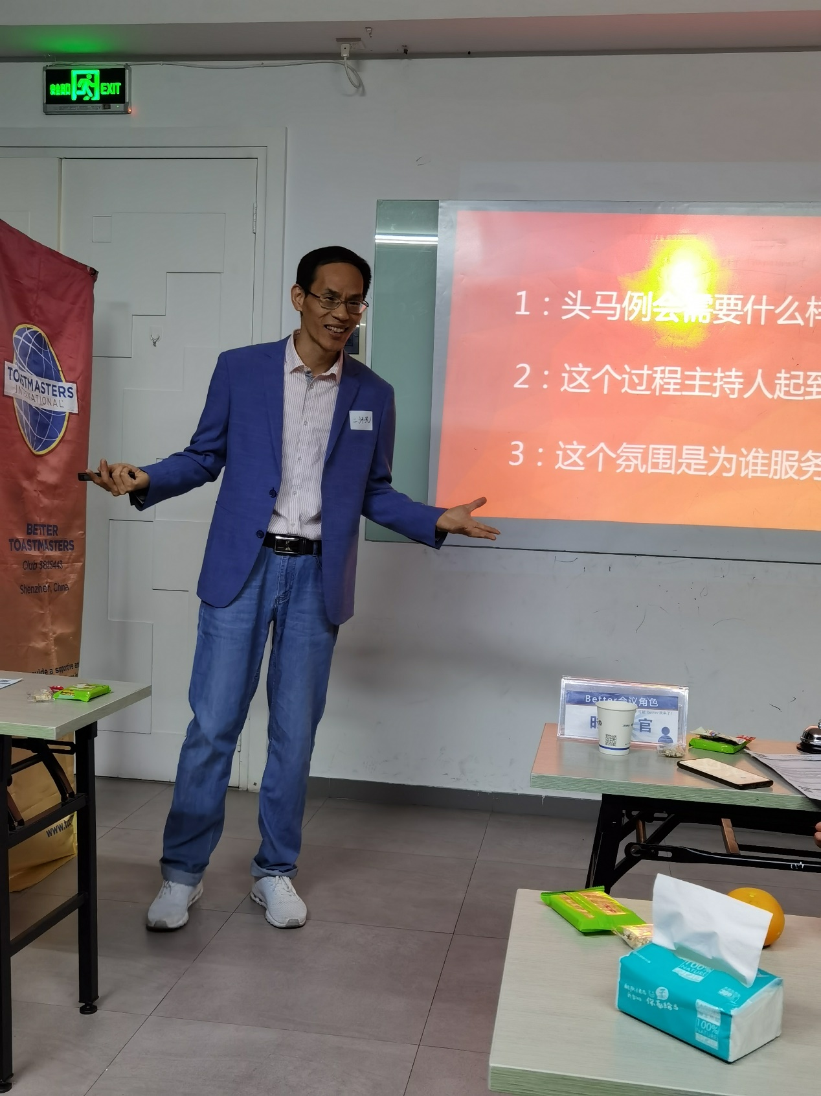

**课程名称：**跟主持人学演讲肢体动作

**课程时间：3月21日**

**个人介绍：**

**2015年 畅言俱乐部会长**

**荣誉ALB ACB**

**演讲促进者**

1. **陈智雍**



**课程名称：待定**

**课程时间：3月28日**

**个人介绍：**

**世纪卓越头第12届会长**

**上市公司产品顾问**

1. **王宁**

**照片：**



**课程名称：**《把话说到听众心里去》

**课程时间：4月11日**

**个人介绍：**

**世纪卓越头马俱乐部第11届VPM**

**知识付费产品运营**

1. **余慧**

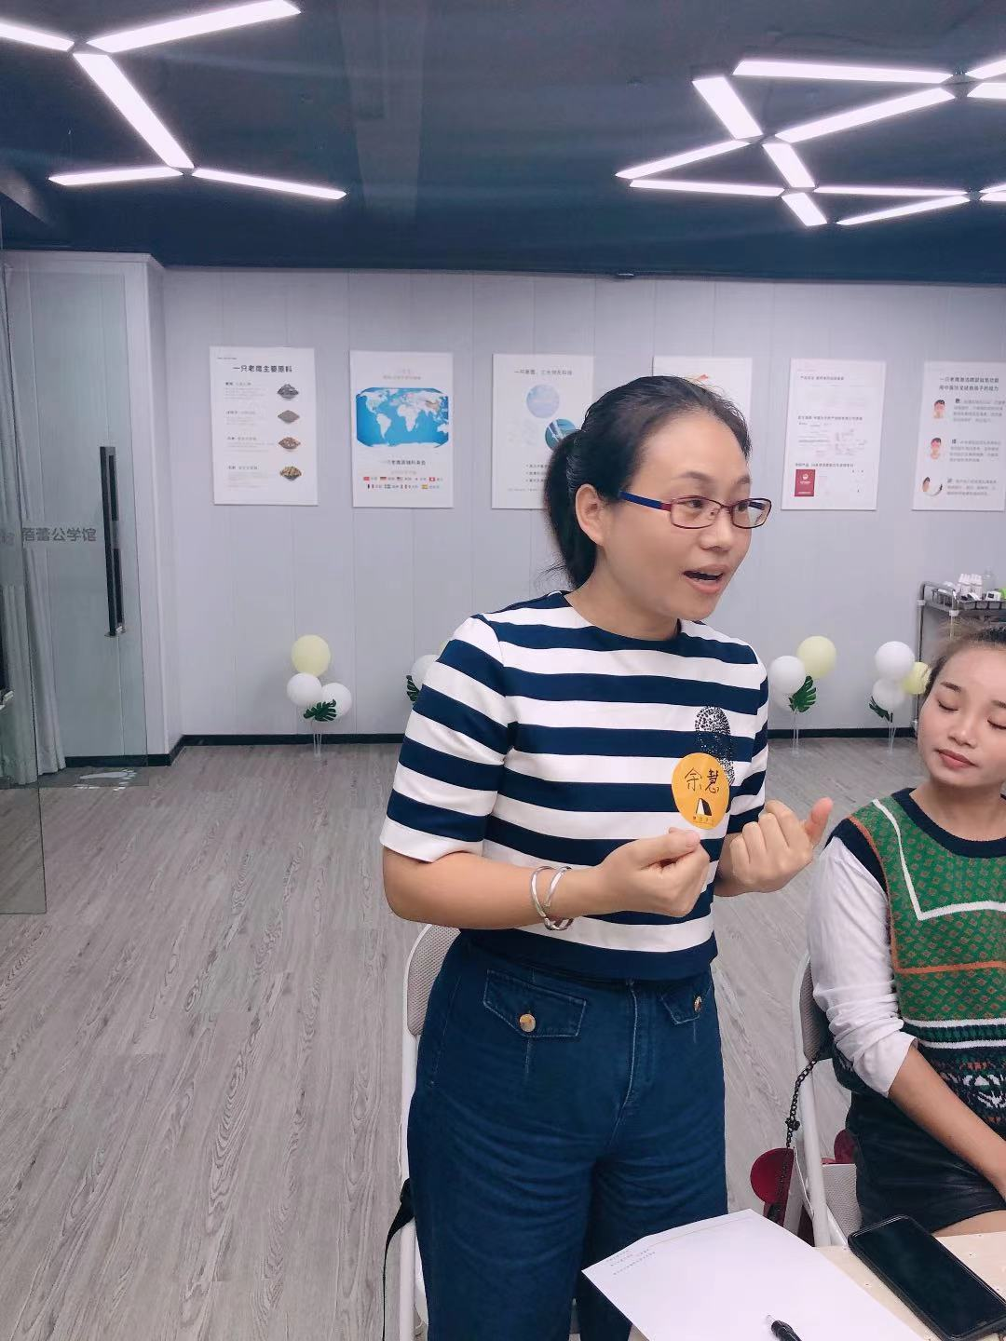

**课程名称：**拼图讲故事

**课程时间：4月18日**

**个人介绍：**

**2020年世纪卓越VPPR**

**2020年世纪卓越财务官**

现任**118大区D中区VPPR**

1. **刘小昊**

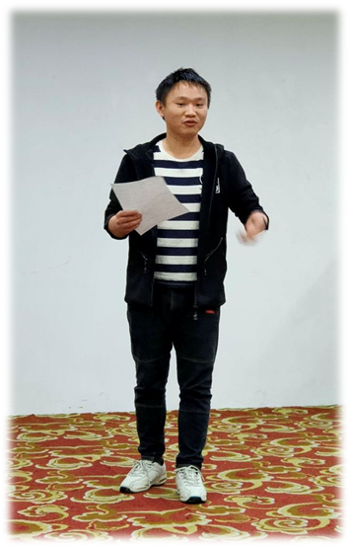

**课程名称：**幽默技巧

**课程时间：4月24日**

**个人介绍：**

**2021年 D4小区总监助理**

**2021年 D4小区比赛主席**

1. **袁韩英**

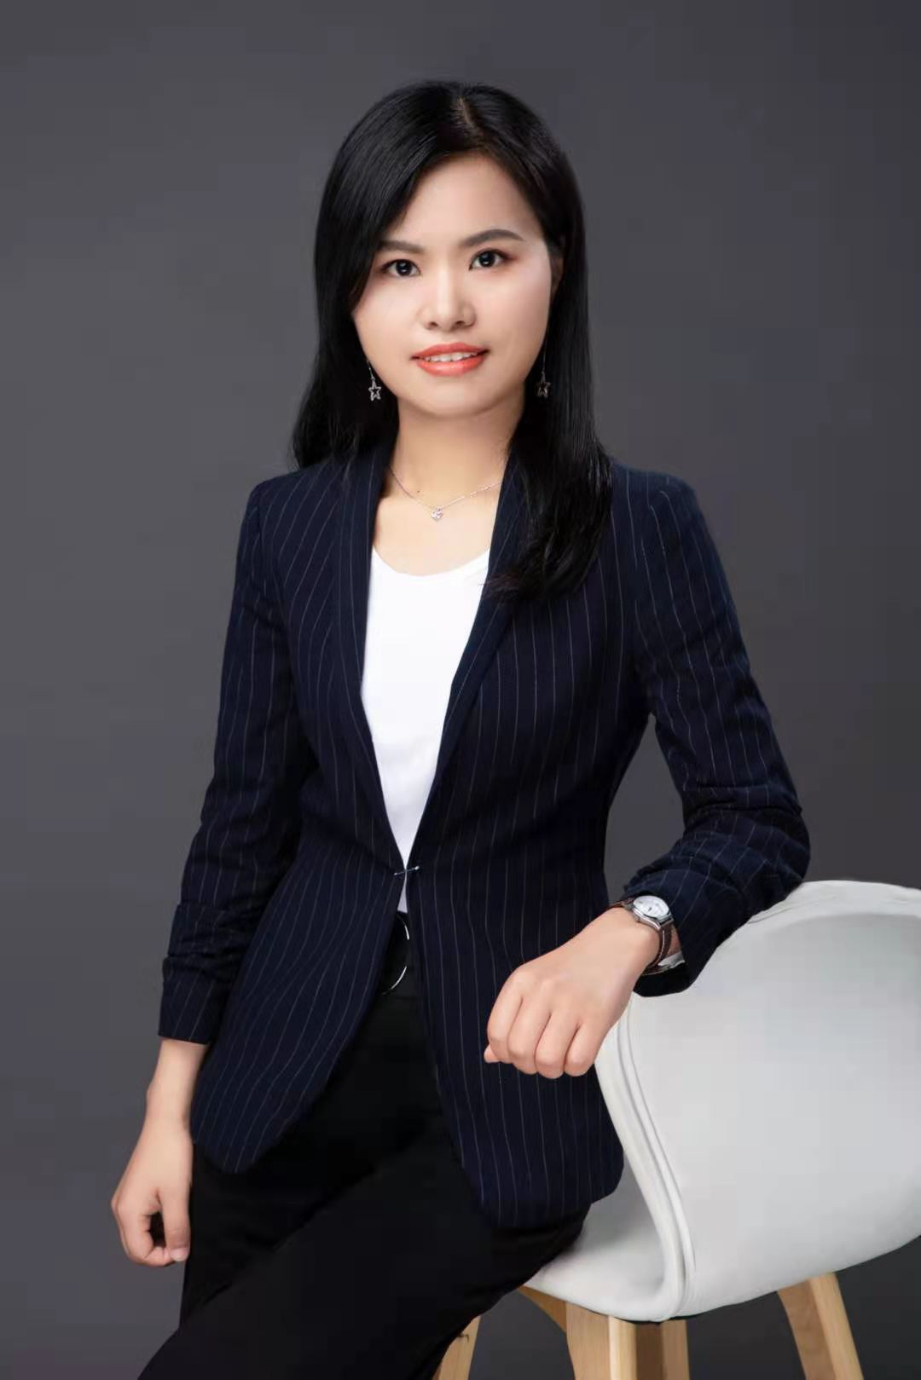

**课程名称：**运用肢体语言的魅力

**课程时间：待定**

**个人介绍：**

世纪卓越第十一届会长；

现任118大区D1小区助理

1. **外援？**